**霍林郭勒市外派江浙招商处深入河南长葛市**

**再生铝行业协会调研**

9月19日，霍林郭勒市外派江浙招商处一行深入河南长葛市再生铝行业协会开展调研工作，原长葛市大周产业聚集区党工委书记姜峰，长葛市工商联主席、河南循环经济创新科学研究院院长、长葛市再生铝行业协会名誉会长尚军伟，长葛市再生铝行业协会秘书长高建伟陪同。

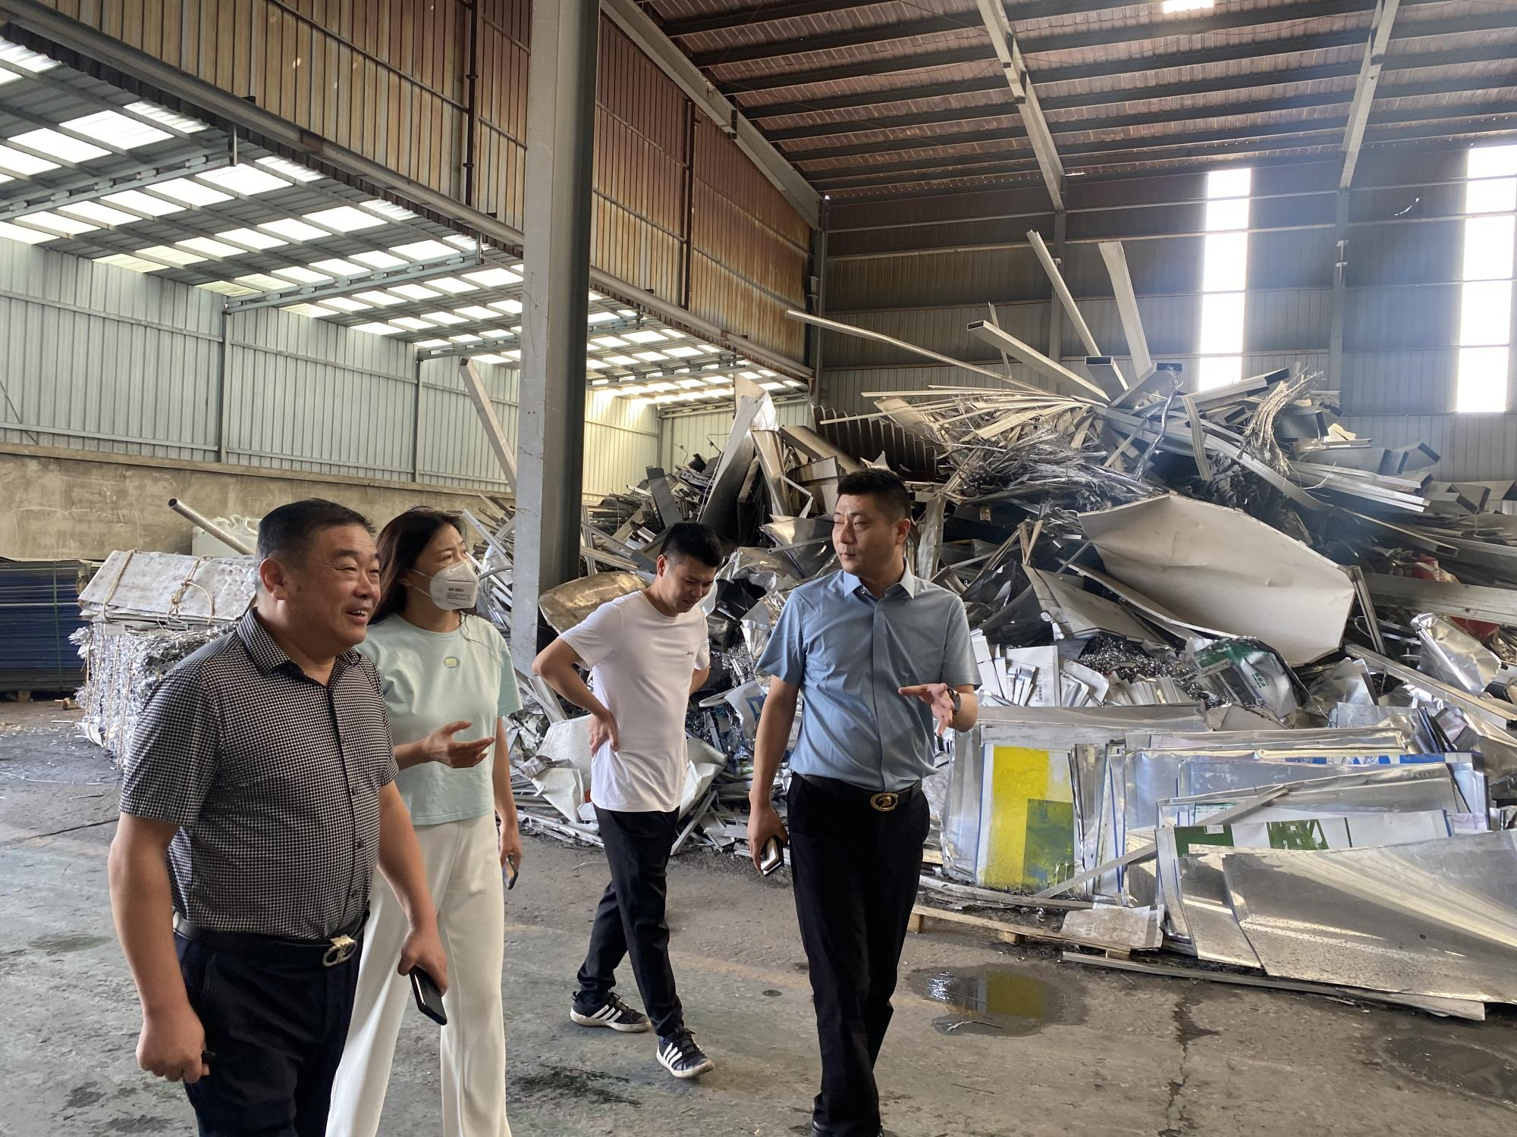

招商处一行先后到长葛华晨建材有限公司、河南世纪宏达新型材料有限公司、茗博金属有限公司、葛天再生资源交易中心进行了实地考察。

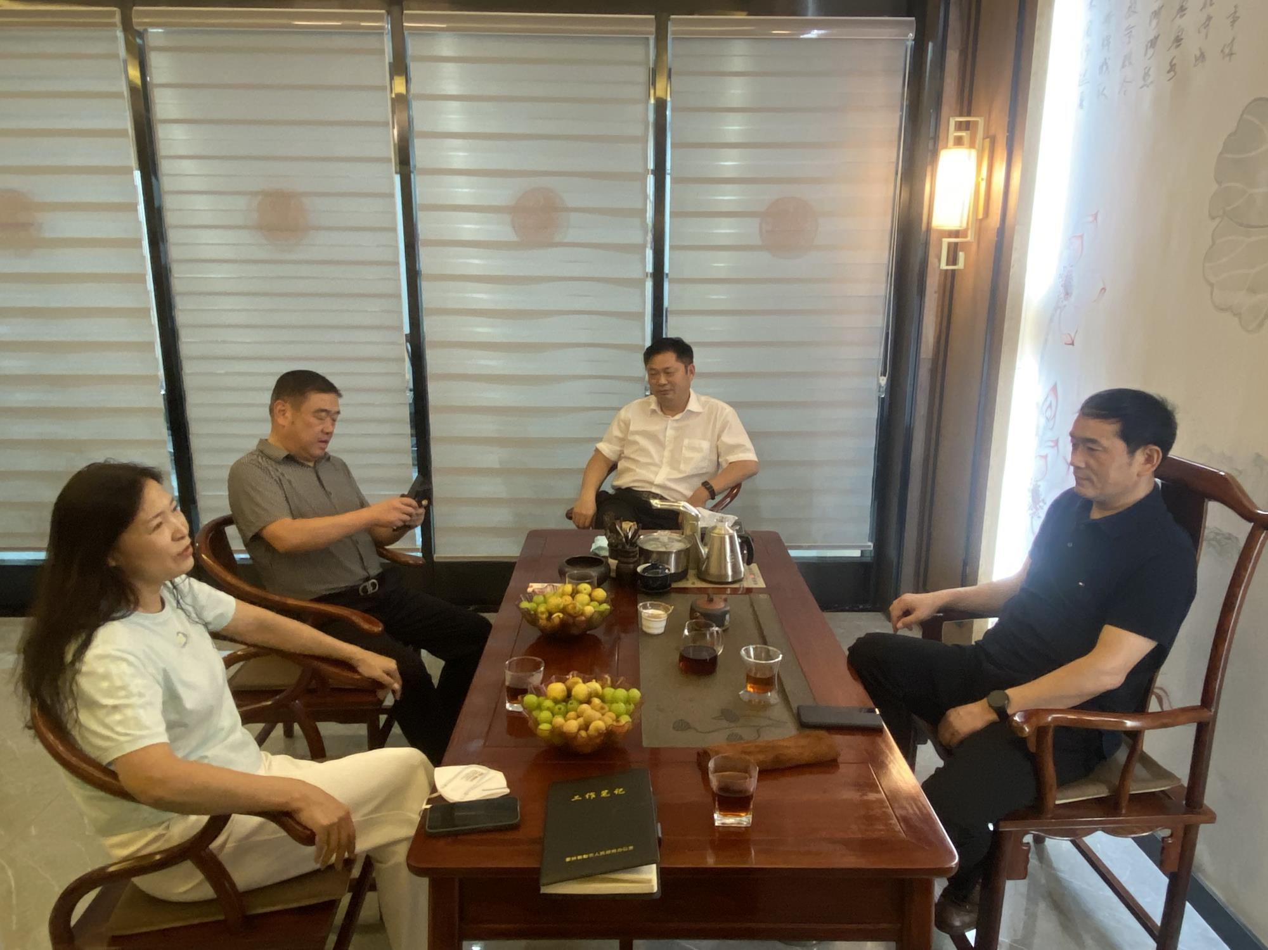考察结束后，在长葛市再生铝行业协会进行洽谈。会上长葛市工商联主席、河南循环经济创新科学研究院院长、长葛市再生铝行业协会名誉会长尚军伟对调研组一行的到来表示欢迎，并介绍了园区再生铝行业现状及产业未来发展趋势。吴长云介绍了霍林郭勒市铝基材料产业发展历程、现状以及得天独厚的条件。

双方表示，希望今后能进一步深入沟通交流，互相借鉴，加强合作，实现共同发展。